ДЕПАРТАМЕНТ ОБРАЗОВАНИЯ АДМИНИСТРАЦИЯ
ГОРОДА ЕКАТЕРИНБУРГА
МУНИЦИПАЛЬНОЕ БЮДЖЕТНОЕ ДОШКОЛЬНОЕ ОБРАЗОВАТЕЛЬНОЕ УЧРЕЖДЕНИЕ – ДЕТСКИЙ САД № 201
МБДОУ – детский сад № 201
Чкаловский район, г. Екатеринбург, ул. Черняховского,28, 7(343)258-27-30

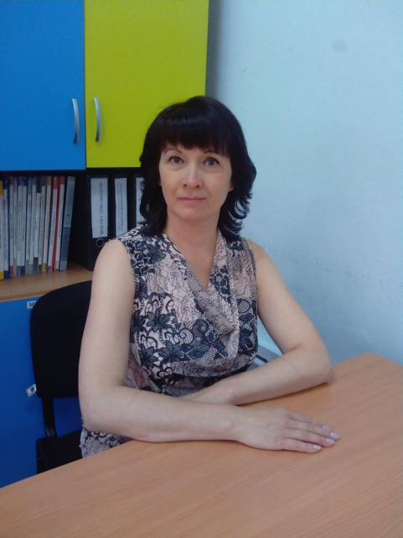

Проект в средней группе
«Удивительный мир космоса»

Автор: Гилева Наталья Александровна, воспитатель

Екатеринбург, 2021

Вид проекта: групповой, познавательно-исследовательский.
Участники проекта: дети средней группы, воспитатель, родители.
Длительность проекта: 2 недели.
Актуальность:Космос – это обширная тема для исследовательской деятельности, вызывающая интерес у детей и дающая возможность многосторонне развивать личность дошкольников. Знания, получаемые детьми, являются актуальными, необходимыми для них.
В 2021 году наша страна отмечала великое событие по освоению космоса.
60 лет назад Ю.А. Гагарин совершил первый полет в космос. Современные дошкольники задают много вопросов о космосе, звездах, космонавтах, так как данная тема, как все неведомое, непонятное, недоступное глазу, будоражит детскую фантазию. Данный проект поможет детям научиться добывать информацию из различных источников, систематизировать полученные знания, применить их в различных видах детской деятельности.
Цель проекта:Расширить знания и представления детей о космосе, о профессии космонавт, о планетах солнечной системы, развивать познавательный интерес, внимание, память, воображение, логическое мышление, творческие способности.
Задачи проекта:
- Сформировать познавательно-исследовательские способности детей.
- Поддерживать естественный интерес ребенка к объектам живой и не живой природы.
- Познакомить с государственным праздником Днем Космонавтики, с первым русским космонавтом Ю. Гагариным.
- Расширить представления детей о Солнечной системе, космических объектах, о деятельности людей по освоению космоса (о профессии космонавт, о личных качествах космонавта).
- Расширять словарный запас.
- Развивать интерес к окружающему миру, любознательность, фантазию, мышление, воображение.
- Воспитать чувство коллективизма, умение играть в группах.
- Воспитывать чувство патриотизма, гордости за Родину, за успех страны.
- Создать доброжелательную атмосферу и положительные эмоции у детей.
Предполагаемый результат:
1. Создание условий для реализации задач по проекту
2. Обогащение знаний детей о космосе, нашей планете, активизирование словаря детей по данной теме.
Этапы реализации проекта:
Подготовительный этап.
- Формирование темы, целей, задач, актуальности и значимости, содержание проекта, предположение результата.
- Обсуждение проекта с ребятами и их родителями, выбор источников получения информации;
- Подбор методической и художественной литературы, музыкального репертуара для реализации проекта (стихи, рассказы, сказки, песни, пословицы).
- Подбор наглядно-дидактического материала, различных атрибутов; организация развивающей предметно-пространственной среды в группе.
Основной этап:
- Изучение источников по вопросам исследования.
- Сбор и систематизация материала.
- Проведение различных познавательных, творческих, научных форм работы с детьми в ходе реализации проекта.
- Беседа на тему: «Что такое космос?», «Солнечная система», «Кто такие космонавты» и т.д.
- Конструирование из бумаги «Космическая ракета»
- Организованная образовательная деятельность по художественно – эстетическому развитию «Звезды и кометы»
- Подвижная игра «Ждут нас быстрые ракеты»
- Чтение отрывка из книги В. Синицына «Первый космонавт»
- Разукрашивание раскрасок «Звездная фантазия»
- Оформление группы к празднику
- Просмотр мультфильма по книге К. Булычева «Тайна третьей планеты»
- Взаимодействие между всеми участниками проекта:
- Папка – передвижка для родителей «Праздник 12 апреля – День космонавтики»
- Консультации и оказание практической помощи в изготовлении творческих продуктов проекта.
Продукт проектной деятельности: конструирование макетов «Космические ракеты»», космонавта из шаров.
Заключительный этап:

Выставка работдетско-родительского конкурса «Мастерим вместе с папой» «Этот удивительный космос!»

Приложения к проекту
«Удивительный мир космоса»

Приложение № 1
Беседа на тему «Что такое космос?»
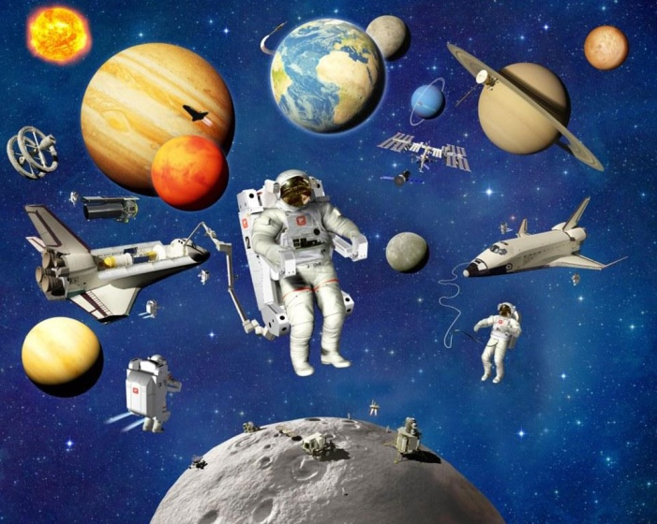
Цель:Познакомить детей с Днем космонавтики. Расширять кругозор
детей. Пополнить словарный запас: планета, космонавт, скафандр.
Материал: картинки о космосе.
Ход беседы:
Ребята, вы смотрели когда-нибудь на небо? Что вы там видели?(ответы детей). Люди давно смотрят на небо и любуются звездами. Им оченьинтересно узнать какие они. А вы хотите узнать о звездах?Чтобы узнать о звездах, люди построили космическую ракету и первыми отправили в космос собак: Белку и Стрелку. А когда они вернулись,люди тоже захотели приблизиться к звездам. Следующий посмотреть назвезды отправился Ю. А. Гагарин – это первый космонавт.В космосе очень и очень холодно. Если выйти в космос безспециального костюма – можно моментально замерзнуть и превратиться вледышку. Кроме того – в космосе очень мало воздуха и обычный человек тамне сможет дышать. Именно поэтому на космонавта, который полетел вкосмос, одели вот такой скафандр.( Показ скафандра) Скафандр очень теплый и защищаеткосмонавта от холода даже в космосе. Кроме того – в скафандре человекможет дышать – он снабжает человека воздухом.Когда космонавт сел в ракету, пошел обратный отсчет: «Пять, четыре,три, два, один, ПУСК! ». Ракета взлетела, из ее хвоста вырвался огонь – таксильно работал ее двигатель. И ракета полетела высоко в небо. Онаподнималась все выше и выше. И вот ракета оказалась в открытом космосе.Посмотрите, что увидел космонавт, когда в нем оказался.Это – наша планета Земля – мы на ней живем. Как видишь – онакруглая и похожа на большой мяч. Наша планета – очень и очень большая.Поэтому мы не замечаем, что она похожа на шар. Но если подняться надземлей высоко-высоко – то из космоса мы ее увидим такой, как на этойкартинке.Посмотрите, какая красивая наша планета!Как вы думаете, что на нашей планете синего цвета? (ответы детей).
А что зеленого? Коричневого? (ответы детей)Посмотрите, а это небольшой шарик около земли – луна. Лунанамного меньше земли и в космосе она выглядит тоже как шар.А вот таким космонавты увидели наше Солнце. Огромныйсветящийся огненный шар. Но подлететь близко к Солнцу космонавты несмогли – ведь Солнце очень и очень горячее. Если приблизиться к немуслишком близко – то можно вообще сгореть.А еще космонавты увидели другие планеты, которые вращались вокруг солнца. Посмотри, на этой картинке изображены все планеты,которые вращаются вокруг Солнца. Обрати внимание, какое огромное нашеСолнышко! Оно больше всех остальных планет! А наша планета Земля – вотона – третья от Солнца – совсем небольшая по сравнению с другимипланетами. Все планеты солнечной системы вращаются вокруг Солнца посвоей орбите. На тех планетах, которые очень близко к Солнцу – оченьжарко! Мы не смогли бы пробыть там и секунды! А на самых дальнихпланетах – которые далеко от Солнца – наоборот очень холодно, потому чтосолнечные лучи туда плохо долетают.На этой картинке вы можете увидеть какие разные по размеру бываютпланеты и какое большое оказывается наше Солнце. С Земли Солнце намкажется не таким большим, потому что оно очень далеко от нас. На самомделе – вот какое оно огромное!А вокруг планет космонавты увидели маленькие светящиеся шарики,похожие на маленькие солнышки, это были звезды. Давайте и мы с вамиполюбуемся имиВот сколько интересного узнали космонавты о космосе.

Приложение № 2

Конспект образовательной деятельности
по конструированию
для средней группы
«Космические ракеты»

Цель: создание коллективного панно по теме «Космос».
Задачи:
Образовательные:
- Закреплять и расширять представления детей с космосе.
-Формировать умение следовать устным инструкциям, читать схему.
-Закреплять приёмы сгибания и складывания бумаги, умение работать в технике оригами.
Развивающие:
- Развивать творческие способности, эстетический вкус, мелкую моторику пальцев рук.
-Развивать пространственное воображение и логическое мышление.
Воспитательные:
-Формировать умения работать в группах, сообща, договариваться.
-Формирование положительного эмоционального отклика.
Оборудование для воспитателя: офисная цветная бумага, ножницы, фото Ю.А.Гагарина, фото по теме "Космос".
Оборудование для воспитанников: офисная цветная бумага, элементы дизайна-звёздочки и пайетки разных цветов, конфетти, самоклейка блестящая, клей, простые карандаши, фломастеры, ножницы, листы тонированные формата А-3.
Предварительная работа: беседа о космосе, о первом полёте человека в космос, знакомство с портретами космонавтов, рассматривание фотографий, плакатов по теме, рассматривание карты вселенной, энциклопедии, чтение рассказов А. Митяева "Первый полёт", В. Бороздина "Первый в космосе", А. Леонова "Шаги над планетой".
Ход ООД
- Организационный момент
Воспитатель: (Отгадывание загадки.)
Океан бездонный,
Океан бескрайний,
Безвоздушный, темный,
И необычайный,
В нем живут Вселенные,
Звезды и кометы,
Есть и обитаемые,
Может быть, планеты.
-Что это?
-Почему я загадала вам загадку про космос?
Дети:Потому что 12 апреля день космонавтики.
Воспитатель: В этом году исполняется 60 лет со дня первого полёта Ю. А. Гагарина в космос.
Воспитатель: В каком году он совершил свой первый полёт?
-Как назывался космический корабль?
2. Основная часть.
Воспитатель:А что мы с вами можем сделать к этому празднику?
Дети:Нарисовать рисунки, сделать аппликацию, открытку.
Воспитатель:Космос огромный и бесконечный. Давайте сделаем одну большую работу.Будем делать все вместе.
Воспитатель:А что бы вы могли наблюдать во время космического путешествия, глядя в иллюминаторы? (ответы детей)
Физминутка.
Раз, два - стоит ракета,
( Руки вниз)
Три, четыре - самолёт.
(Руки в стороны)
Раз, два хлопок в ладоши,
( Хлопки в ладоши над головой )
А потом на каждый счёт.
Раз, два, три, четыре -
И на месте походили.
(Ходьба на месте)
А сейчас мы с вами, дети,
(Присели, руки над головой соединили)
Улетаем на ракете.
(Подпрыгнули, встали на носочки)
В ясном небе солнце светит,
(Руки вверх, помахали)
Космонавт сидит в ракете.
А внизу леса, поля -
(Руки в стороны, покачивания)
Расстилается земля.
(Руки вперёд и разводим в стороны)
Объединяемся в космические команды по 4 человека. У нас уже есть 6 тонированных больших листов бумаги, которые вы приготовили. Потом мы соединим ваши работы и получим одно большое панно.
Воспитатель:Из какой фигуры изготовим ракету?(ответы детей)
-Чем они отличаются? (ответы детей)
- Договоритесь в командах какие будут ваши ракеты по размеру и цвету.
Оригами. Ракета.
1. Выбираем заготовку-квадрат. Складываем пополам по вертикали и разворачиваем (получаем 1 сгиб по центру).
2. Сгибаем к центру правую и левую стороны квадрата (получили 3 сгиба).
3. Сгибаем к центру правый и левый верхний углы заготовки.
4. Правую сторону совмещаем с левым сгибом - обратно отгибаем по центру.
5. Левую сторону совмещаем с правой и отгибаем обратно по центру.
6. Переворачиваем. Рисуем карандашом две короткие вертикальные линии. Вырезаем треугольники слева и справа.
Готовые ракеты приклеиваем на основу.
-Как изготовить иллюминаторы? ( Нарисовать кружочки и вырезать.)
-Какой ещё вариант можете предложить?
(Можно согнуть гармошкой цветную полоску и нарисовать круг.Так вырежем несколько одинаковых деталей.)
-Чем дополним космическое пространство? Договоритесь в командах кто что сделает.
-Как и чем украсим космическое пространство. Готовыми элементами дизайна - пайетками и звёздочками.
Планеты можно нарисовать и вырезать из разноцветной бумаги и самоклейки.
- Давайте посмотрим какие работы получились у наших команд?
-Как соединим детали нашего панно?
-Какие варианты названий вы придумали?
-Какое вам понравилось больше всего?
3. Рефлексия.
Воспитатель:Куда панно повесим?
-Кому покажем и о чём расскажем?
-Давайте сфотографируем нашу работу и отправим на интернет конкурс "Звёздный путь".
-Какие работы хотели бы ещё сделать? (ответы детей)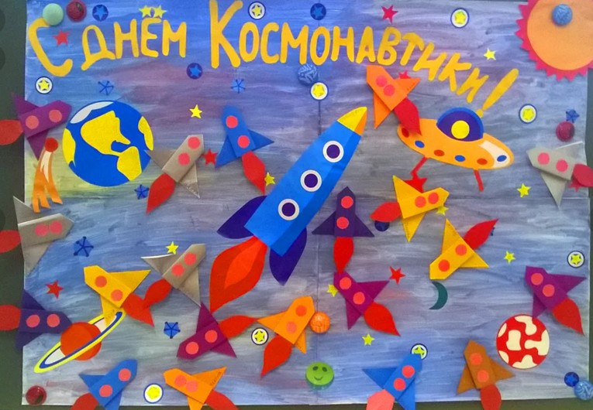
Приложение № 3

Консультация для родителей
«Знакомим ребенка с космосом»
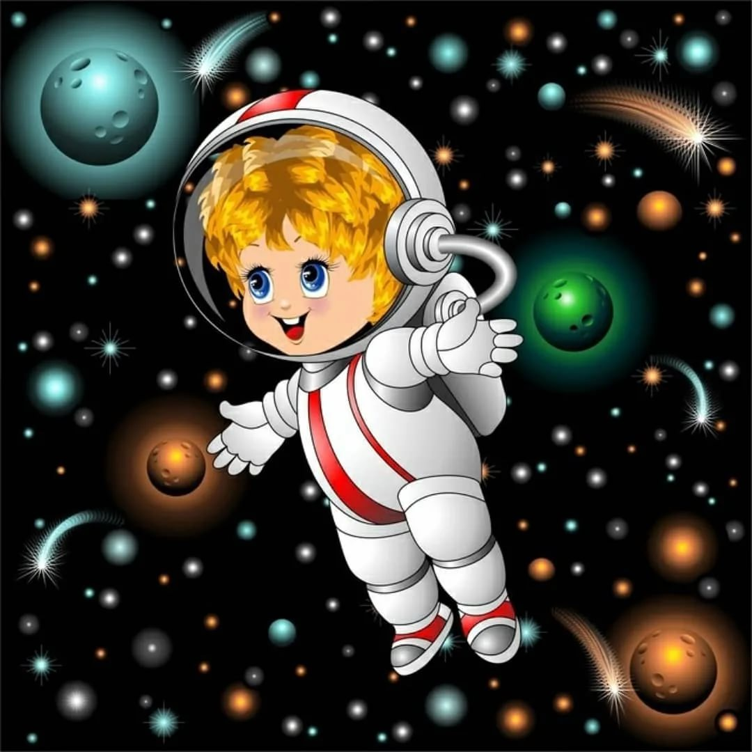

«Человечество не останется вечно на земле, но, в погоне за светом и пространством,
сначала робко проникнет за пределы атмосферы, а затем завоюет себе все околосолнечное пространство»
К. Циалковский
Еще с древних времен люди обращали свой взор к небу. Делая первые шаги по земле человек ощущал свою зависимость от неба. Наши предки хорошо знали и разбирались в повадках неба. Для него небо всегда было живым, многообразно себя проявляющим. И вот эту любовь и знание неба мы воспитываем дошкольников.
Наверное, каждый из вас, взрослых, также как и ваши дети, любите смотреть на звезды. Кто-то просто восхищается их красотой, кто-то о чем-то мечтает, кто-то хочет разгадать загадки, которые таит в себе космос.
В начале шестидесятых годов прошлого века не было в мире более популярных собак, чем простые дворняжки Белка и Стрелка.
Еще бы! Им впервые удалось летать больше суток вокруг планеты в настоящем космическом корабле, и при этом вернуться домой целыми и невредимыми!
За это время произошли огромные изменения: и в нашем обществе, и в вопросах изучения космического пространства. Теперь такого ожидания запуска ракеты в космос уже нет, новые достижения проходят мимо нас, а дети совсем перестали играть в космонавтов, тем более мечтать о профессии космонавта. Да и вообще, многие ли из них знают об этом? Наша с вами задача, уважаемые, родители, рассказать детям, что такое Вселенная и космос, из чего состоит Солнечная система, познакомить с космическими телами. А начинать знакомство нужно с простых рассказов в хорошей книге, а не с теории «большого взрыва». Нужны доходчивые рассказы о планетах и звездах, о том, что наша Земля – это огромный шар, на котором нашлось место и рекам, и горам, и лесам, и пустыням, и конечно всем нам, его жителям. Рассказать о полете человека в космос, о пришельцах и интересных явлениях в нашей жизни, связанных с пространством за пределами нашей планеты.

«Почему Луна превращается в месяц?»
Вид Луны меняется каждый день. Сначала она похожа на узенький серп, затем полнеет и через несколько дней становится круглой. Еще через несколько дней полная Луна постепенно становится все меньше и меньше и снова делается похожей на серп. Серп Луны часто называют месяцем. Если серп Луны повернут влево, как буква «С», то говорят, что луна «стареет», и вскоре исчезает совсем. Такую фазу Луны называют «новолунием». Потом постепенно Луна из узкого серпа, повернутого вправо превращается снова в полную. Перед тем, как превратиться в полную, она «растет» (если мысленно провести прямую линию через края серпа, получится буква «Р», т.е. месяц «растет»). Для объяснения того, что Луна такая разная и постепенно меняется от едва заметного «серпика» до круглой яркой красавицы, можно обратиться к модели с глобусом. Для этого понадобится глобус, какой-нибудь источник света, например, свеча или настольная лампа и маленький мячик – «Луна». Покажите детям, как Луна вращается вокруг Земли и что происходит с освещением, как оно влияет на вид Луны. Обращаясь вокруг Земли, Луна поворачивается к ней то полностью освещенной поверхностью, то частично освещенной, то темной. Вот поэтому в течение месяца непрерывно меняется вид Луны.

«Планеты и звезды».
Наша Земля – это огромный шар, на котором нашлось место и рекам, и горам, и лесам, и пустыням, и, конечно, всем нам, его жителям. Всё, что окружает нашу Землю, в том числе и сама планета, называется Вселенной, или космосом. Космос очень велик, и сколько бы мы ни летели в ракете, мы никогда не сможем добраться до его края. Кроме нашей Земли, существуют и другие планеты: Марс, Венера, Юпитер. Кроме планет, существуют звезды. Звезды – это огромные светящиеся огненные шары. Солнце – тоже звезда. Оно расположено близко к Земле, поэтому мы видим его свет и ощущаем тепло. Есть звезды во много раз больше и горячее Солнца, но они светят так далеко от Земли, что кажутся нам всего лишь маленькими точками на ночном небе. Для того, чтобы ребенку было понятно данное явление, можно сравнить свет фонарика днем и вечером в темноте. Днем при ярком освещении луч фонарика почти не виден, зато он ярко светит вечером. Свет звезд похож на свет фонаря: днем его затмевает Солнце. Поэтому звезды можно увидеть только ночью.

Приложение № 4

Фотоотчет о проведении детско-родительского конкурса «Мастерим вместе с папой»
Очень мы похожи, я и папа мой!
Жду я , чтоб скорее он пришел домой!
Книжки почитаем мы наверняка
Дедушки Корнея или Маршака,
Мне во всем охота папе подражать,
Даже ложку также за столом держать!
С папой мы играем, шутим и поем,
Веселее вдвое, если мы вдвоем!
Как здорово, когда у папы выходной день и он никуда не торопится. Ведь мастерить с папой очень увлекательно, конечно, мастерить поделки можно и с мамой, но особенность мастерилок с папой в том, что в ход идут всякие винтики, гвоздики, гаечки и даже дрелью сверлятся отверстия в деревяшках. Полёт фантазий пап наших воспитанников представляем в нашем фотоотчёте.

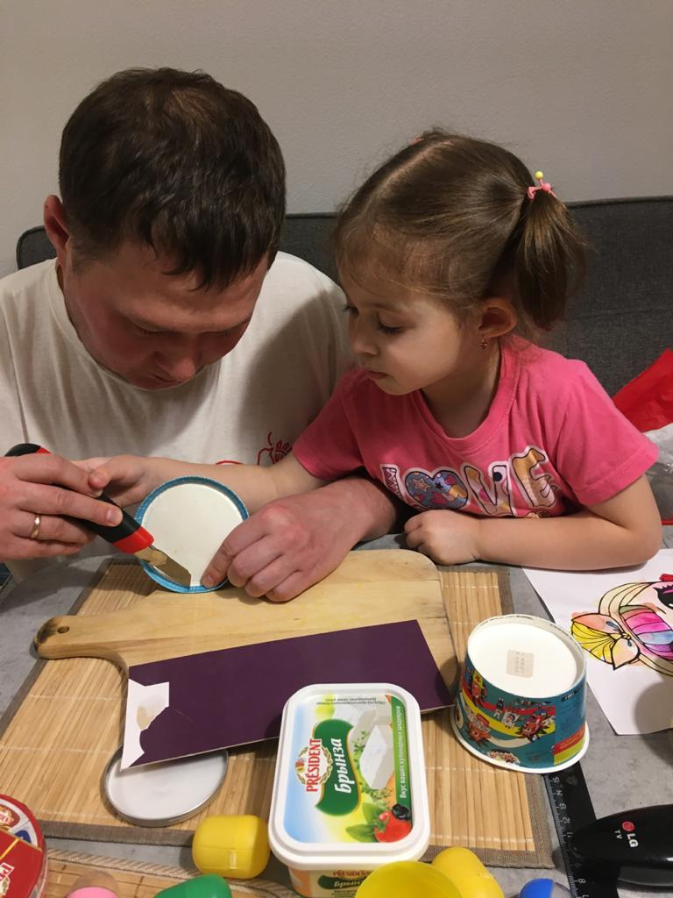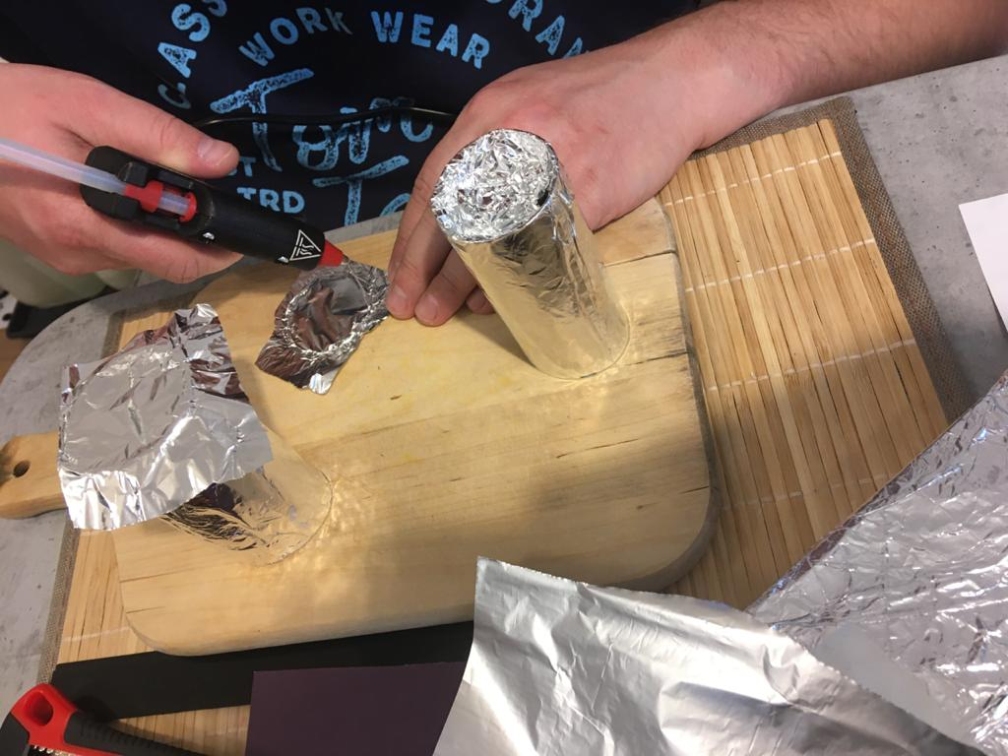

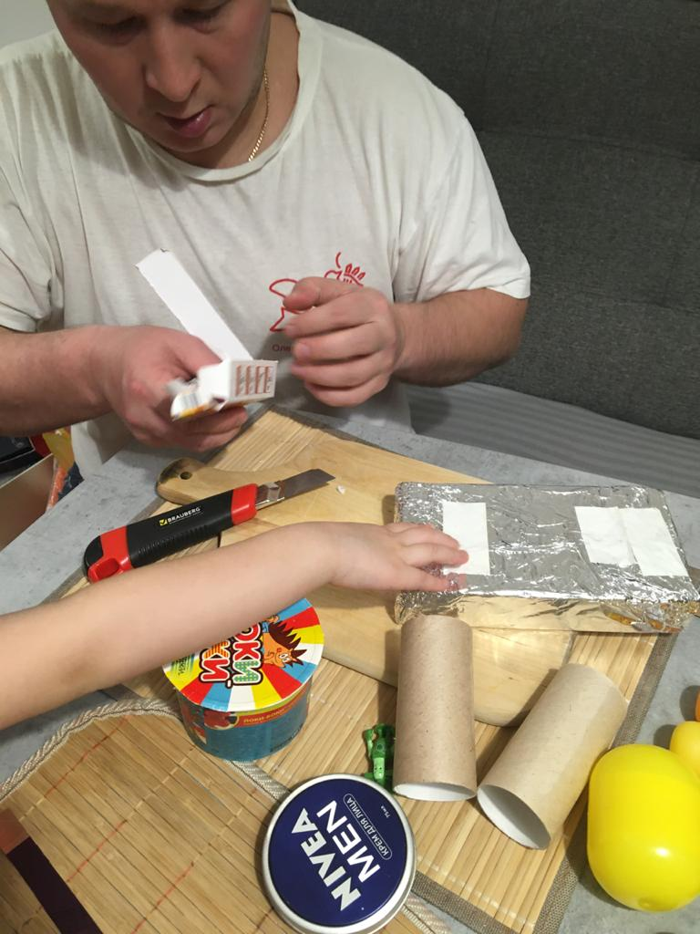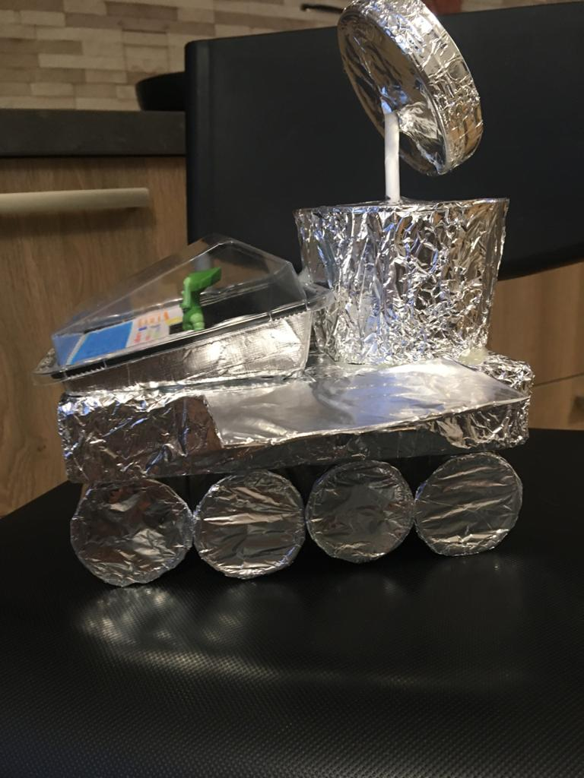

Семья Каюмовых

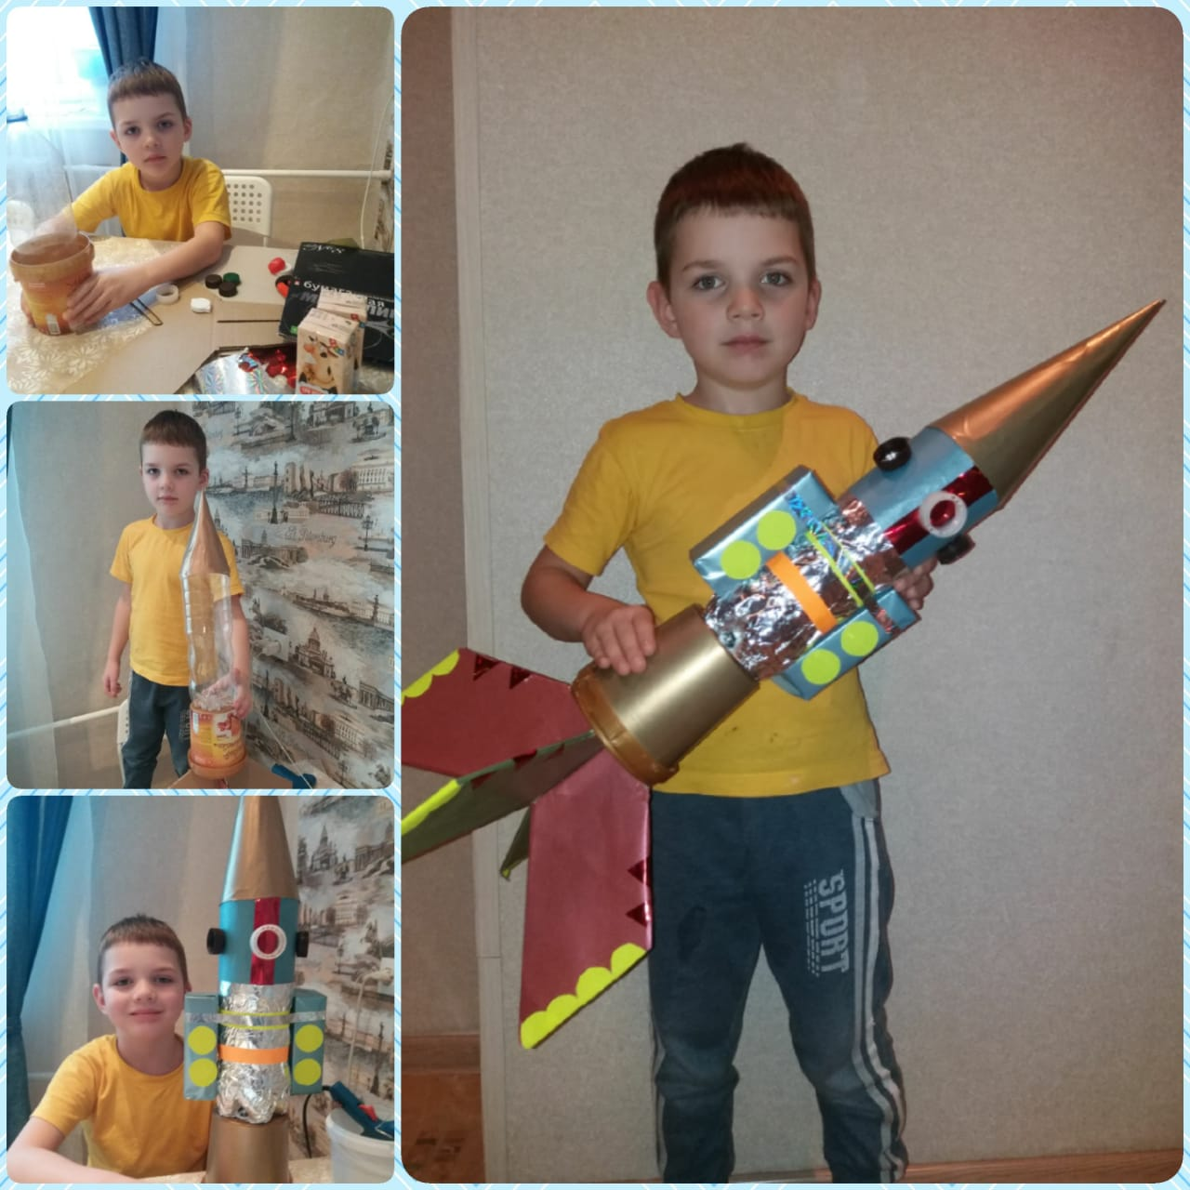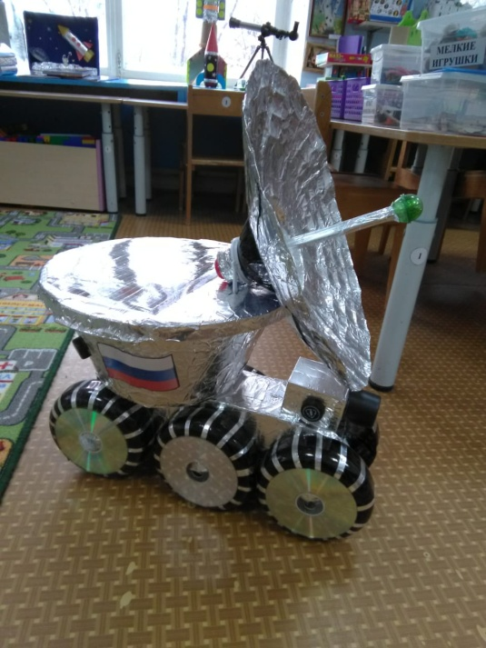

Семья Черных Семья Михеевых

Семья Щелкановых Семья Бекташевых, Гараевых